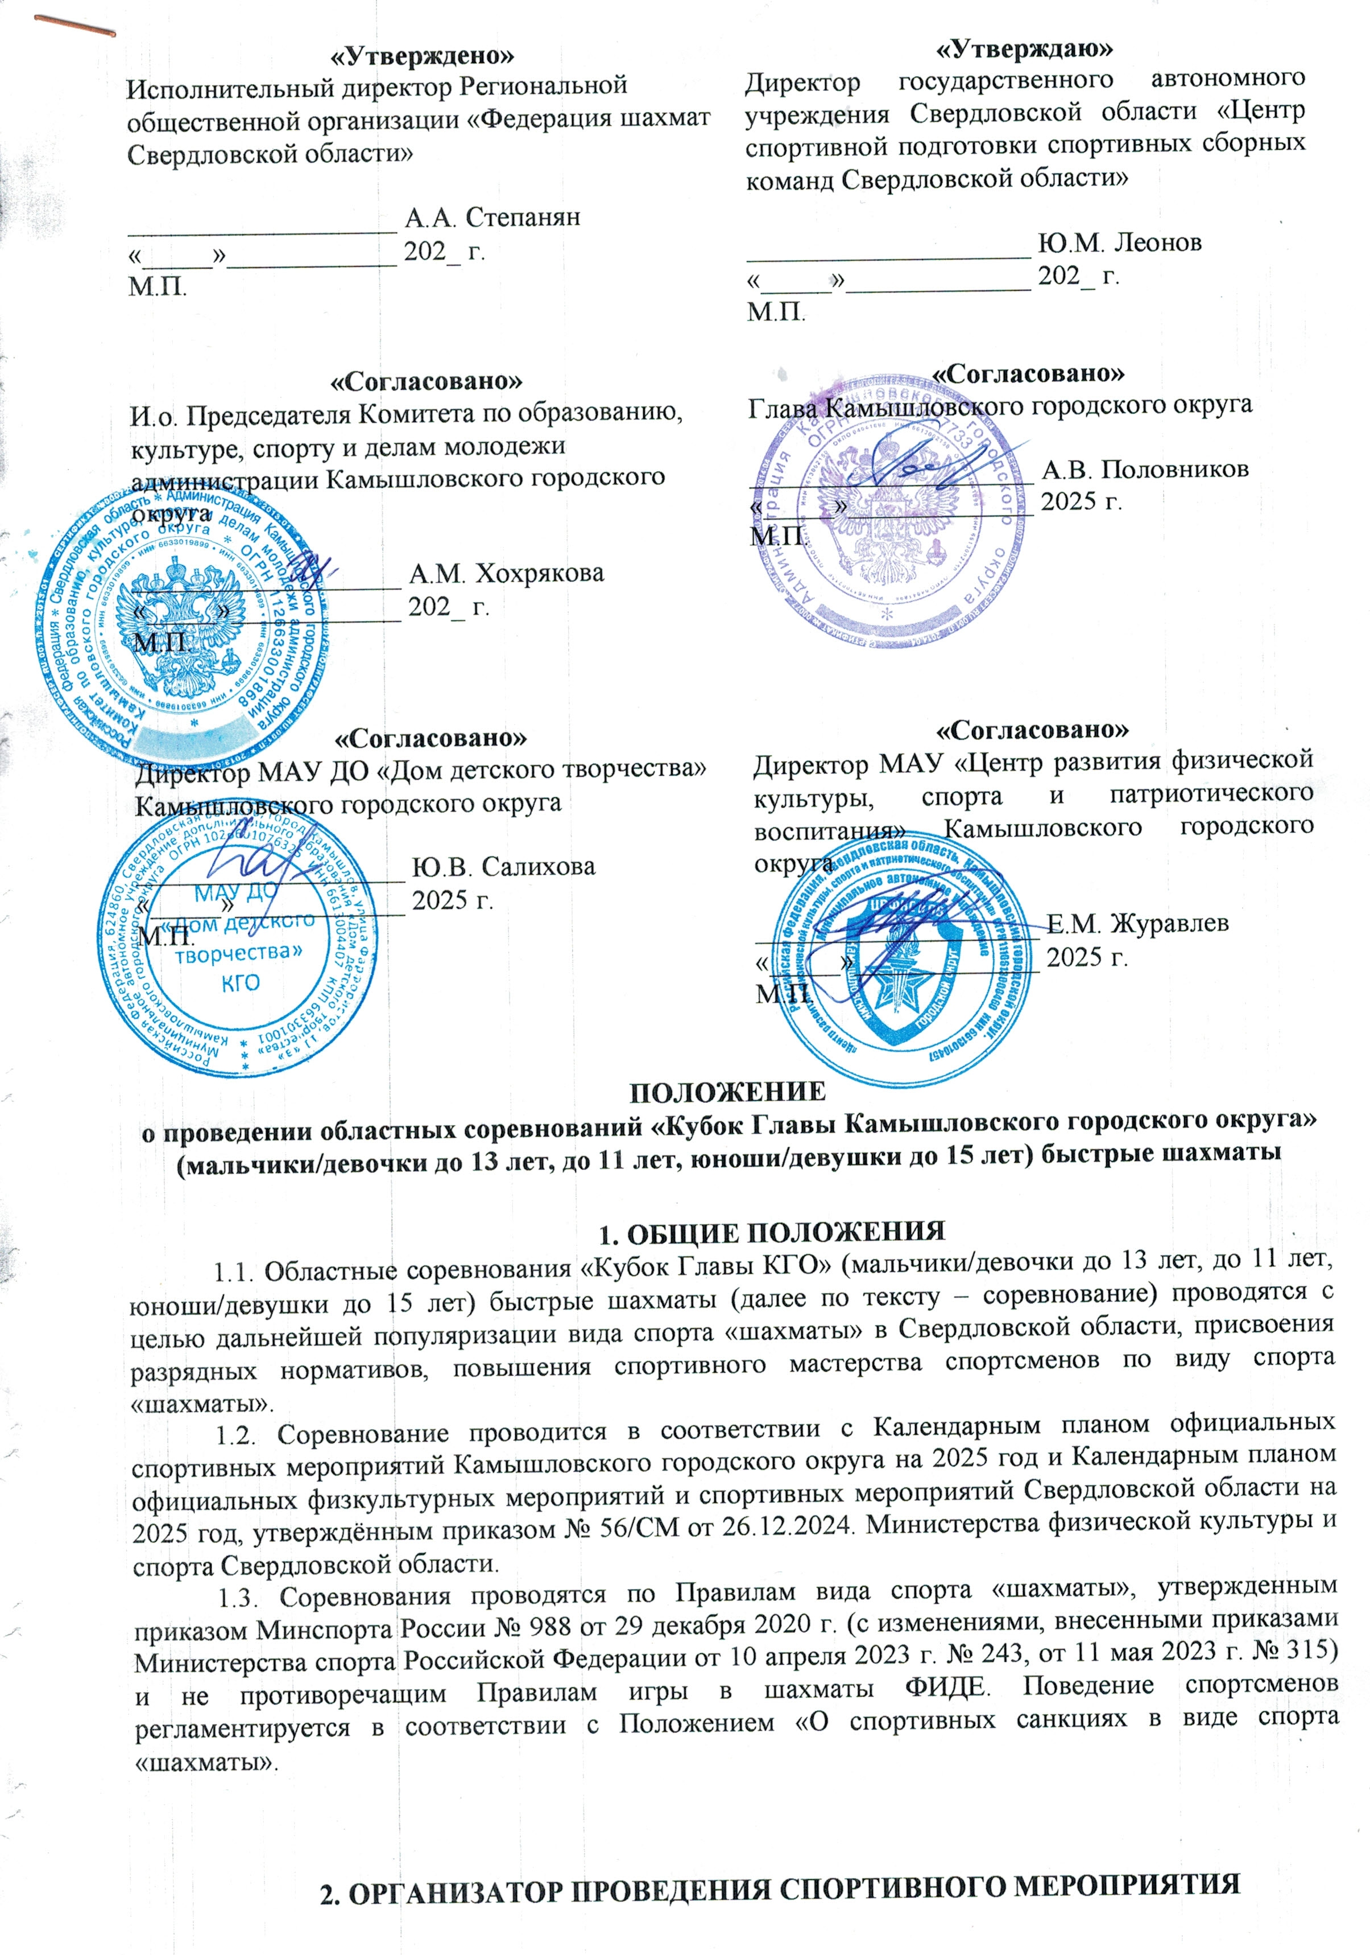

2.1. В соответствии с Положением организаторами соревнований являются государственное автономное учреждение Свердловской области «Центр спортивной подготовки спортивных сборных команд Свердловской области» (далее – ГАУ СО «ЦСП»), Муниципальное автономное учреждение «Центр развития физической культуры, спорта и патриотического воспитания» Камышловского городского округа (далее – МАУ «ЦРФКСиПВ» КГО), при организационной поддержке Комитета по образованию, культуры, спорта и делам молодежи администрации Камышловского городского округа (далее – Комитет ОКСиДМ администрации КГО) и Региональной общественной организации «Федерация шахмат Свердловской области (далее – РОО «ФШСО»), а также муниципального автономного учреждения дополнительного образования «Дом детского творчества» Камышловского городского округа (далее – МАУ ДО «ДДТ» КГО).
2.2. МАУ «ЦРФКСиПВ» КГО является ответственным из числа организаторов по обеспечению совместно с собственниками, пользователями объекта спорта, на котором будет проходить данное соревнование, мер общественного порядка и общественной безопасности в соответствии с законодательством Российской Федерации.
2.3. МАУ «ЦРФКСиПВ» КГО обязано обеспечить на территории, которая будет использована для проведения спортивного мероприятия, необходимую инфраструктуру и техническое оборудование в соответствии с правилами обеспечения безопасности при проведении официальных спортивных соревнований.
Не допускать демонстрации участниками и персоналом соревнований атрибутов иностранных государств и территорий, совершающих в отношении Российской Федерации, российских юридических лиц и физических лиц недружественные действия, включенных в перечень, утвержденный распоряжением Правительства Российской Федерации от 05.03.2022 № 430-р, в том числе использование предметов материального мира с нанесенными на них наименованиями, государственными символами, географическими границами таких государств и территорий и иными изображениями, позволяющими идентифицировать указанные государства и территории.
2.4. Непосредственное проведение возлагается на судейскую коллегию по виду спорта «шахматы», главного судью соревнований (по назначению). Директор соревнования – Новиков Вячеслав Александрович (8-965-52-83-088).

3. Обеспечение безопасности участников и зрителей, Медицинское обеспечение,
Антидопинговое обеспечение спортивных соревнований
3.1. Спортивные соревнования проводятся в соответствии с Федеральным законом от 04.12.2007 г. № 329-ФЗ «О физической культуре и спорте в Российской Федерации».
Соревнования могут проводиться в местах проведения официальных спортивных соревнований и должны иметь необходимую инфраструктуру, системы видеонаблюдения, позволяющие осуществлять идентификацию физических лиц во время их нахождения в местах проведения официальных спортивных соревнований, и техническое оборудование в соответствии с правилами обеспечения безопасности при проведении официальных спортивных соревнований согласно п. 9 ст.37 «объекты спорта» 329-ФЗ.
3.2. Лица, в собственности или во владении которых находятся объекты спорта, обеспечивают надлежащее техническое оборудование мест проведения физкультурных мероприятий или спортивных мероприятий в соответствии с требованиями технических регламентов, нормами, правилами и требованиями, установленными органами государственного контроля (надзора), санитарными правилами и несут ответственность в соответствии с законодательством Российской Федерации за причинение вреда жизни или здоровью лиц, осуществляющих занятия физической культурой и спортом на таких объектах спорта.
3.3 Обеспечение безопасности участников и зрителей на спортивных соревнованиях осуществляется согласно требованиям Правил обеспечения безопасности при проведении официальных спортивных соревнований, утвержденных постановлением Правительства Российской Федерации от 18.04.2014 г. № 353.
3.3.1. Правила охраны жизни людей на водных объектах в Свердловской области осуществляются согласно постановлению Правительства Свердловской области от 27.09.2018 года № 639-ПП «Об утверждении правил охраны жизни людей на водных объектах в Свердловской области».
3.4. Оказание скорой медицинской помощи осуществляется в соответствии с приказом Министерства здравоохранения Российской Федерации от 23.10.2020 N 1144н (Приложение № 4 «Рекомендуемые штатные нормативы медицинской бригады, количества выездных бригад скорой медицинской помощи, медицинских работников при проведении соревнований»).
Основанием для допуска лица, занимающегося спортом, к спортивным мероприятиям является наличие у него медицинского заключения о допуске к участию в спортивных соревнованиях. В заявке на участие в спортивных соревнованиях проставляется отметка «Допущен» напротив каждой фамилии спортсмена, заверенная подписью врача по спортивной медицине и его личной печатью. Заявка на участие в спортивных соревнованиях подписывается врачом по спортивной медицине с расшифровкой фамилии, имени, отчества (при наличии) и заверяется печатью медицинской организации, имеющей лицензию на осуществление медицинской деятельности, предусматривающей работы (услуги) по лечебной физкультуре и спортивной медицине.
3.5. Участие в соревнованиях осуществляется только при наличии договора (оригинал) о страховании от несчастных случаев (т.е. внезапных, непредвиденных случаев, повлекших за собой обращение в ЛПУ, утрату трудоспособности либо смерть застрахованного лица), который предоставляется в мандатную комиссию на каждого участника соревнований. Страхование участников соревнований может проводиться как за счет бюджетных, так и внебюджетных средств, в соответствии с действующим законодательством Российской Федерации.
3.6. Антидопинговое обеспечение спортивных мероприятий в Российской Федерации осуществляется в соответствии с Общероссийскими антидопинговыми правилами, утвержденными приказом Минспорта России от 24 июня 2021 г. № 464.
3.7. Ответственность за обеспечение безопасности участников и зрителей при проведении соревнования возлагается на МАУ «ЦРФКСиПВ» КГО.
3.8. Ответственными за соблюдение норм и правил безопасности при проведении соревнований являются:
- главный судья;
- руководитель сооружения, на котором проводится соревнование.

4. Финансирование
4.1. РОО «ФШСО» несет расходы по награждению победителей и призеров соревнования (кубки, медали).
4.2. Расходы, связанные с денежными призами, несут спонсорские организации.
4.3. МАУ «ЦРФКСиПВ» КГО несет расходы, на приобретение канцелярских товаров, расходы по обеспечению общественного порядка и безопасности, а также иные расходы по организации и проведению соревнований.
4.4. Вступительные взносы расходуются на организацию соревнования.
Ответственным за сбор вступительных взносов является МАУ «ЦРФКСиПВ» КГО.
4.5. Расходы по командированию участников, тренеров, представителей несут командирующие организации (в т.ч. проезд, проживание, суточные в пути, страхование участников).

5. УСЛОВИЯ ПРИЕМА УЧАСТНИКОВ СОРЕВНОВАНИЙ И ПОДАЧА ЗАЯВОК

5.1. Предварительные заявки на участие в Соревновании подаются не позднее, чем за 24 часа до начала соревнований по ссылке: https://forms.gle/AcUpo8YzjjSgXmYYA
5.2. Окончательная заявка подается при регистрации участников соревнования 25.05.2025г.
5.2.1. К заявке прилагаются следующие документы на каждого спортсмена:
- копия или оригинал свидетельства о рождении;
- копия или оригинал договора страхования жизни и здоровья от несчастных случаев;
- копия или оригинал полиса обязательного медицинского страхования;
- медицинская справка о допуске к соревнованиям;
5.3. Список участников будет размещен 24 мая 2025 г. до 15:00 на сайте РОО «ФШСО»: ural-chess.com.
5.4. При необходимости, размещение участников соревнования проводится командирующими организациями самостоятельно. Контактная информация:
- Гостиница «Панорама», Камышлов, ул. Пролетарская, 2
тел. +7(922)15-22-156 Екатерина (только для участников соревнования)
- Гостиница Ж/Д вокзала ст. Камышлов, Камышлов, ул. Красных Орлов, 83-а
тел. 8-800-77-58-959
5.5. Внимание!!! Питание участников соревнования будет организовано на 1 этаже МАУ ДО «Дом детского творчества» КГО, стоимость одного обеда – 350 руб. Представитель каждой команды подает предварительные заявки на питание участников по телефону: 8-906-81-36-156 (Татьяна Михайловна) в срок до 23 мая 2025 года.

6. ПРОГРАММА СОРЕВНОВАНИЯ
6.1. Место проведения соревнования: г. Камышлов, ул. Фарфористов, 11-А,
МАУ ДО «Дом детского творчества» КГО (фойе 2 этаж).
6.2. Заседание судейской коллегии состоится 25.05.2025 г. в 9:00 часов, по адресу: г. Камышлов, ул. Фарфористов, 11-а.
6.3. Заседание комиссии по допуску состоится 25.05.2025 г. с 9:15 до 10:40 часов, по адресу: г. Камышлов, ул. Фарфористов, 11-а.
6.4. Жеребьевка участников состоится 25.05.2025 г. в 10:50 часов, по адресу: г. Камышлов, ул. Фарфористов, 11-а.
6.5. Расписание туров спортивного соревнования:
Дата проведения | Время проведения | Наименование мероприятия
25 мая 2025 г. | 9.15 – 10.40 | Регистрация участников соревнования
25 мая 2025 г. | 10.45 – 11.00 | Открытие соревнования
25 мая 2025 г. | 11.00 – 14.00 | 1-5 туры
25 мая 2025 г. | 14.00 – 15.00 | Обед
25 мая 2025 г. | 15.00 – 17.30 | 6-9 туры
25 мая 2025 г. | 18.00 – 18.30 | Закрытие соревнования, награждение

7. Классификация соревнований
Соревнования являются личными и проводятся в следующих дисциплинах:
№ п/п | Дисциплина | Код спортивной дисциплины
1 | Быстрые шахматы | 088 0032811Я

8. Требования к участникам соревнования, условия допуска
8.1. Соревнование проводится среди спортсменов Свердловской области, имеющих спортивную подготовку по виду спорта «шахматы» без требований по разряду.
8.2. К участию в соревновании допускаются спортсмены возраста: мальчики и девочки до 11 лет (2015 г.р. и моложе), до 13 лет (2013-2014 г.р.), юноши и девушки до 15 лет (2011-2012 г.р.), уплатившие турнирный взнос в размере 300 (триста) рублей в день проведения соревнования.

9. Условия проведения соревнования
9.1. Соревнование проводится четырьмя отдельными турнирами.
Турнир «А» - областные соревнования по быстрым шахматам – «Кубок Главы Камышловского городского округа» среди мальчиков до 11 лет.
Турнир «В» - областные соревнования по быстрым шахматам – ««Кубок Главы Камышловского городского округа»» среди девочек до 11 лет.
Турнир «С» - областные соревнования по быстрым шахматам – ««Кубок Главы Камышловского городского округа»» среди мальчиков до 13 лет.
Турнир «D» - областные соревнования по быстрым шахматам – ««Кубок Главы Камышловского городского округа»» среди девочек до 13 лет.
Турнир «E» - областные соревнования по быстрым шахматам – ««Кубок Главы Камышловского городского округа»» среди юношей до 15 лет.
Турнир «F» - областные соревнования по быстрым шахматам – ««Кубок Главы Камышловского городского округа»» среди девушек до 15 лет.

9.2. При количестве участников в группе более 10 человек турнир проводится по швейцарской системе в 9 туров.
При недостаточном количестве участников в группе, главный судья имеет право поменять систему соревнования, объединить возрастные группы.
9.3. Контроль времени – 10 минут каждому участнику с добавлением 5 секунд на ход, начиная с первого.
При проведении соревнования применяется компьютерная жеребьевка с использованием программы SWISS MANAGER.
Соревнование подлежит обсчету российского рейтинга ФШР.
Поведение участников регламентируется Положением «О спортивных санкциях в виде спорта «шахматы».

10. УСЛОВИЯ подведения итогов
10.1. Итоговые места в каждом турнире определяются по сумме набранных очков.
10.2. В случае равенства очков более высокое место определяется для соревнований, проводимых по швейцарской системе:
- коэффициент Бухгольца;
- усеченный коэффициент Бухгольца (без одного худшего результата);
- большее число побед;
- личная встреча;
- число партий, сыгранных черными фигурами (несыгранные партии считаются как «игранные» белыми фигурами);
- средний российский рейтинг соперников.
для соревнований, проводимых по круговой системе –
- личная встреча;
- Зоннеборн-Бергер;
- система Койя;
- большее число побед.
В случае равенства очков и всех дополнительных показателей при дележе призовых мест денежные призы делятся, медали и дипломы по жребию.

11. Награждение
11.1. Гарантированный общий призовой фонд соревнования составляет 60 000 (Шестьдесят тысяч) рублей.
11.2. Победители турниров среди мальчиков и девочек награждаются кубками и медалями Федерации, дипломами Главы Камышловского городского округа и денежными призами в размере 4 тыс. руб. каждый (-ая).
Участники, занявшие вторые места, награждаются медалями, дипломами и денежными призами в размере 3 тыс. руб. каждый (-ая).
Участники, занявшие третьи места, награждаются медалями, дипломами и денежными призами в размере 2 тыс. руб. каждый (-ая).
Участники среди мальчиков, занявшие 4, 5 и 6 места, награждаются денежными призами в размере 500 руб.
Участники среди девочек, занявшие 4 места, награждаются денежными призами в размере 500 руб.
11.3. Возможны дополнительные специальные призы и сувениры.
11.4. Каждый участник может получить только один приз. В случае если участник одновременно претендует на два приза, то получает наибольший.
Призы выдаются наличными только на церемонии награждения. При отсутствии призера на
церемонии награждения приз не выдается и в дальнейшем не высылается.

Регламент является вызовом на соревнование

